编号：0508 -2021
测量设备溯源抽查表、
企业  名称 | 思凡（上海）石油设备有限公司
部门 | 测量设备名称 | 测量设  备编号 | 型号  规格 | 测量设备  计量特性 | 测量标准装置名称及技术参数 | 检定/校准机构 | 检定/校准日期 | 符合打√  不符合打×
质量部 | 游标卡尺 | SFSB-018 | （0-150）mm | U=0.01mm，k=2 | 量块：4等 | 深圳中电计量测试技术有限公司 | 2021年5月17日 | √
质量部 | 液压校准台 | SFSB-011 | MY-YJY-YDT/(0-70)MPa | Urel= 0.2%FS ,k=2 | 数字压力校验仪：  压力：0.05% FS；  电压：0.02%FS；  电流：0.02%FS； | 深圳中电计量测试技术有限公司 | 2021年5月17日 | √
质量部 | 电导率检定装置 | SFSB-019 | SIN-TDS210-B /(0-600)mS/cm | 电子单元：  （0.3~300）uS/cm: Urel= 0.4% ,k=2;  （300~1000）uS/cm: Urel= 0.2% ,k=2;  仪器：  Urel= 0.3% ,k=2; | 检定电导率仪专用电阻箱： Urel=0.03 %,k=2 | 深圳中电计量测试技术有限公司 | 2021年5月17日 | √
质量部 | 兆欧表 | SFSB-012 | VC60B+/(0.1-2000)MΩ | 绝缘电阻： Urel= 2.5%,k=2；  开路测量电压： Urel= 1.3%,k=2； | 可调式高阻箱: Urel=0.06%,k=2; | 深圳中电计量测试技术有限公司 | 2021年5月17日 | √
生技部 | 可调直流电源 | SFSB-013 | SS-6010KD | 电压（Voltage） :  Urel= 1.5%, k=2  电流（Current）:  Urel= 1.5% ,k=2 | DVC：±0.005% 、ACV：±0.06%  DCI：±0.05%,  ACI：±0.1%,  R：±0.01%,  Freq:± 0.01%, | 深圳中电计量测试技术有限公司 | 2021年5月17日 | √
生技部 | 万用表 | 188543 | VC890C+ | - 交流电压  Urel=0.09%~0.3% k=2、  - 交流电流  Urel=0.05%~0.14% k=2、  3、直流电压  Urel=0.09%~0.13% k=2  4、直流电流  Urel=0.012%~0.10% k=2、  5 电阻（10Ω~2MΩ）  Urel=0.24% k=2  5 电阻（2MΩ~200MΩ）  Urel=0.58% k=2 | 高阻箱: Urel=1.0%,k=2;  直流电阻箱：0.01级；  单相交直流标准源：0.05级； | 佛山市广电计量检测技术有限公司 | 2020年9月4日 | √
审核综合意見：

企业已制定《计量确认管理程序》、《外部供方管理程序》，《测量设备溯源管理程序》，企业未建最高计量标准，测量设备由质量部负责溯源。企业测量设备全部委托深圳中电计量测试技术有限公司、佛山市广电计量检测技术有限公司等机构检定/校准，校准/检定证书由质量部保存。根据抽查情况，该企业的校准情况符合溯源性要求。
审核日期： 2021年6月 19日 ~ 6月 20日
审核员签字： 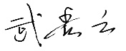 部门代表签字：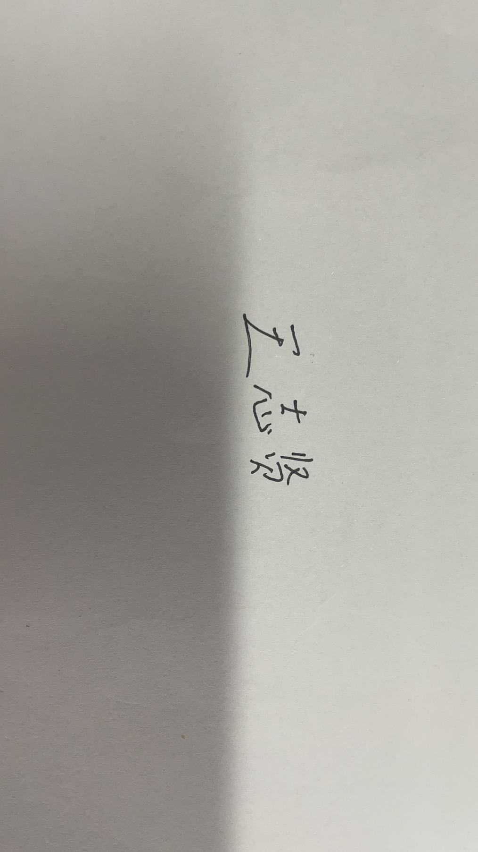

说明：“测量设备计量特性”可以填写测量设备的最大允差、准确度等级或校准结果的测量不确定度。

